**Uso de herramientas de administración de la configuración.**

**Programa en Java que calcula la edad de una persona en años y almacena el resultado en un archivo txt.**

* En primer lugar lo que debemos hacer es declarar las librerías necesarias.

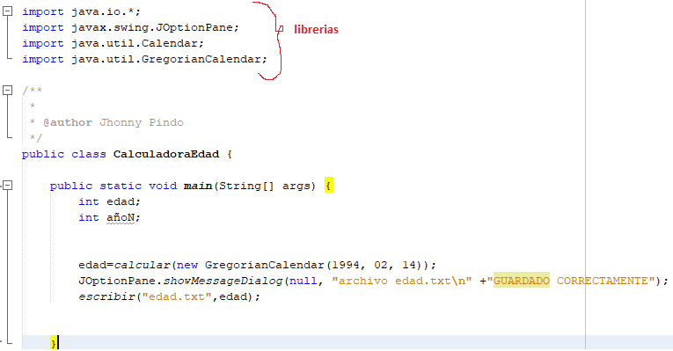

* Luego en el método **calcular** recibimos como parámetro la fecha de nacimiento y retornamos un valor entero que representa la edad en años de la persona.

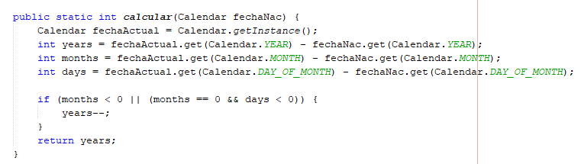

* Una vez calculada la edad procedemos a llamar al método escribir y le enviamos dos parámetros que son el nombre del archivo de texto a crear y el resultado del método calcular que es un valor entero.



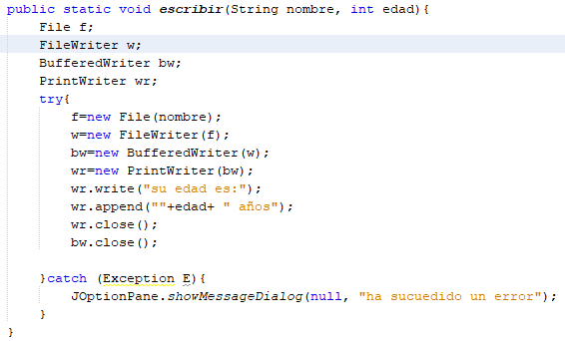

* Una vez creado el código fuente del programa procedemos a ejecutar el código.

